AnimInstance StructTrue的结构图（2 - Set Up Hero Character->9 -Character Anim Instance）
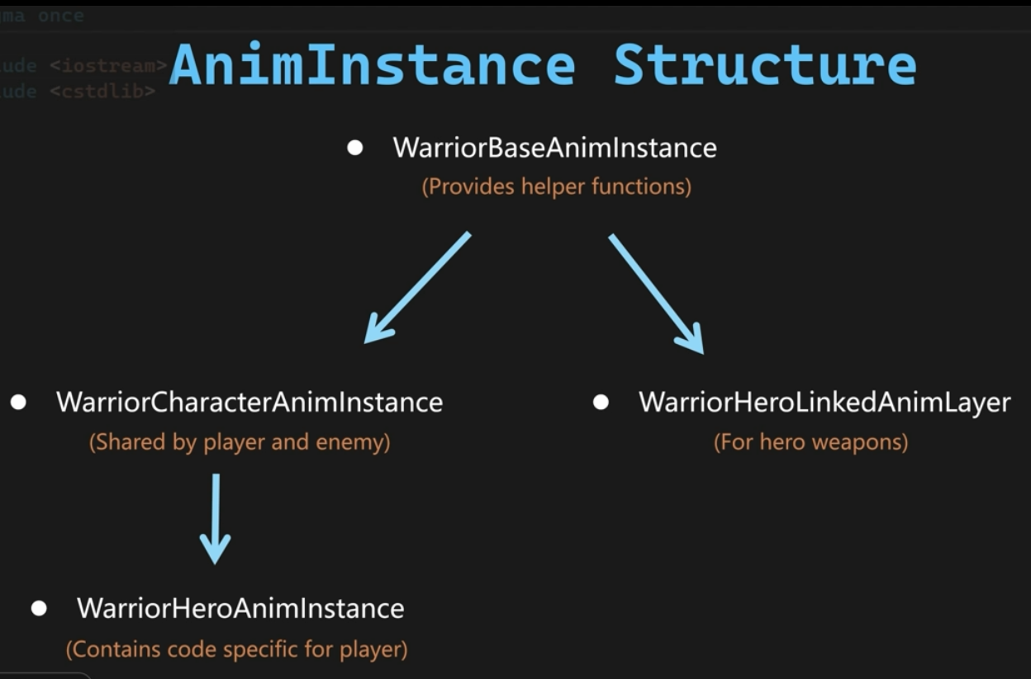

WarriorCharacterAnimInstance类的实现，下面是代码
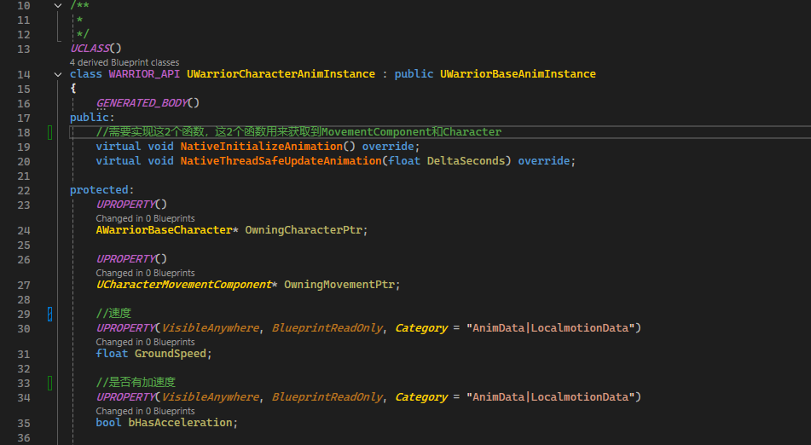
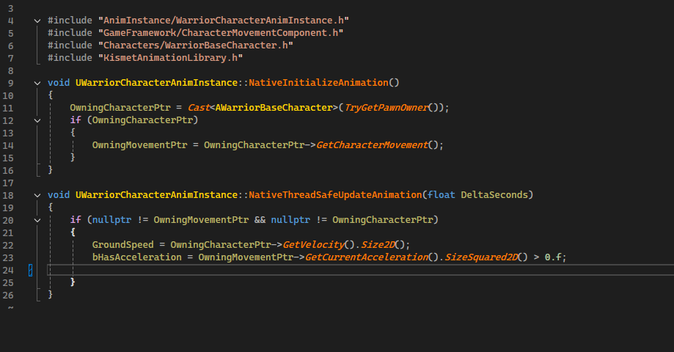
完成了编码之后，需要建立一个蓝图类，并且父类指定为WarriorHeroAnimInstance
